Міністерство освіти і науки України

Національний університет «Львівська політехніка»

Кафедра систем штучного інтелекту

**Звіт**

**Звіт**

**про виконання лабораторних та практичних робіт блоку № 2**

На тему: «Програмування: алгоритм, програма, код. Системи числення. Двійкова система числення. Розробка та середрвище розробки програми.»

***з дисципліни:*** «Основи програмування»

до:

Практичних Робіт до блоку № 2

**Виконала:**

Студентка групи ШІ-13

Бобринок Ангеліна Вадимівна

**Тема:** Лінійні алгоритми. Розгалужені алгоритми. Умовні та логічні оператори. Змінні. Константи. Типи даних. Розмір типів даних. Ввід вивід. Базові операції та вбудовані функції. Коментарі.

**Мета:** навчитися ефективно будувати програмну логіку та працювати з різними типами дани, створювати чіткі й структуровані програми, що вирішують різноманітні задачі з використанням стандартних інструментів програмування.

**Теоретичні відомості:**

1. Системи числення:

○ Визначення та види систем числення (двійкова, вісімкова, десяткова, шістнадцяткова).

○ Перетворення чисел між системами.

○ Практичне застосування систем числення в програмуванні.

○ Вправи на перетворення чисел між системами.

2. Компіляція:

- Етапи компіляції.

- Препроцесор і директива include.

- Функції компілятора.

1. Змінні, Константи, Типи даних та їх Розміри:

○ Визначення та оголошення змінних і констант.

○ Основні типи даних у С++ (int, char, float, double, тощо).

○ Розміри типів даних і їх представлення у двійковій системі.

○ Порівняння різних типів даних та вибір відповідного типу для задач.

4. Бібліотеки в C++

- Поняття бібліотеки;

- Використання бібліотеки;

- Бібліотеки C++ - stdio, cmath, iostream (Стандартна бібліотека C++)

1. Ввід та Вивід даних:

○ Основи використання cin та cout.

○ Основи використання printf/scanf.

○ Форматування виводу даних.

○ Робота з різними типами даних у вводі/виводі.

○ Практичні вправи на ввід та вивід даних.

1. Базові Операції та Вбудовані Функції:

○ Арифметичні операції та їх використання.

○ Побітові операції

○ Використання математичних функцій (sqrt, pow, тощо).

○ Вправи на роботу з базовими операціями та функціями.

1. Коментарі у Коді:

○ Важливість коментарів у програмуванні.

○ Види коментарів у С++.

○ Написання ефективних коментарів.

○ Практика коментування коду.

1. Лінійні алгоритми:

○ Визначення та особливості лінійних алгоритмів.

○ Структура та властивості лінійних алгоритмів.

○ Написання лінійних алгоритмів на С++.

○ Вправи на створення лінійних алгоритмів.

1. Розгалужені алгоритми та Умовні Оператори:

○ Введення в розгалужені алгоритми.

○ Область видимості.

○ Умовні оператори: if, else, else if, switch-case.

○ Тернарний оператор ?.

○ Реалізація розгалужених алгоритмів на С++.

○ Практичні задачі на розгалужені алгоритми.

1. Логічні Оператори:

○ Визначення та види логічних операторів (AND, OR, NOT).

○ Застосування логічних операторів у розгалужених алгоритмах.

○ Практичні приклади використання логічних операторів.

○ Вправи на розуміння та використання логічних операцій.

**Виконання роботи:**

1. *Опрацювання завдання та вимог до програм та середовища:*

**Завдання №1**

Обчислити значення виразу при різних дійсних типах даних (float й double). Обчислення варто виконувати з використанням проміжних змінних. Порівняти й пояснити отримані результати.

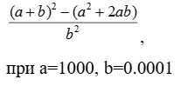

**Завдання №2**

Обчислити значення виразів. Пояснити отримані результати.

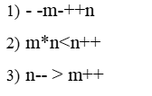

**Завдання №3**

У вас є стіл, у якого є 4 ніжки, довжини яких вам дано.

Ви хочете зробити ніжки рівної довжини, для цього ви відпиляєте d від кожної ніжки (тобто вам буде дано 4 числа, кожне з яких буде означати відпилювання від відповіної ніжки стола).

Якщо під час відпилювання найдовша ніжка стола буде у 2 рази більша-рівна ніж найменша ніжка - стіл перевернеться, але відпилювати ніжки це вам не завадить.

Тобто якщо hmax>=2∗hminто стіл перевертається. **Увага**, це може статися і між початком та кінцем відпилювання, наприклад коли відпиляють 2, але ще не встигнуть відпиляти 3тю ніжку. Також ми вважаємо що перед відпилюванням стіл не перевернеться.

Ваше завдання сказати чи після усіх маніпуляцій стіл буде цілий та паралельний підлозі.

Якщо довжина, яку відріжуть буде більша за довжину ножки - вам треба вивести ERROR.

Увага! Навіть якщо стіл перевернеться - ви все одно відпилюєте ніжки і можете отримати ERROR.

**Завдання №4**

Ви створюєте простий порадник щодо погоди. Користувач вводить поточні погодні умови, а програма видає рекомендації щодо активності на основі погоди.

Можливі варіанти погоди:

* sunny;
* rainy;
* cloudy;
* snowy;

windy;

**Завдання №5**

До Тойлет-мена, відомого вам білоруського супергероя, дуже часто звертаються по допомогу різні люди. Проте, очевидно, усім мужній гігант допомогти не зможе — не вистачить часу. Та й не дуже хоче.

Саме тому, коли до нього приходить певне SMS-повідомлення з проханням про допомогу, він погодиться допомогти тоді й лише тоді, коли в цьому повідомленні знайдеться хоча б k входжень рядка TOILET, які не перетинаютьсяЗа заданим повідомленням s, яке складається з великих латинських символів, виведіть YES, якщо Тойлет-мен погодиться допомогти людині, яка написала це повідомлення. У протилежному разі виведіть NO.

1. *Дизайн та планована оцінка часу виконання завдань:*

**Завдання №1**

Час виконання завдання ~30 хв

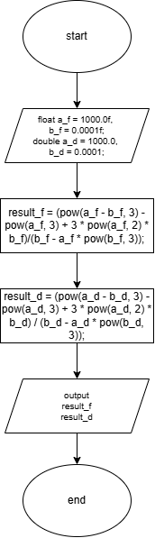

**Завдання №2**

Час виконання ~30 хв

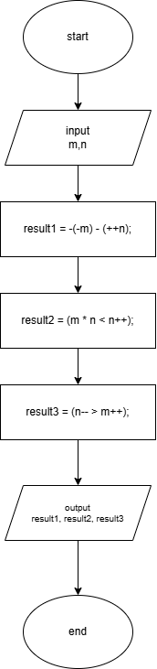

**Завдання №3**

Час виконання ~2 години

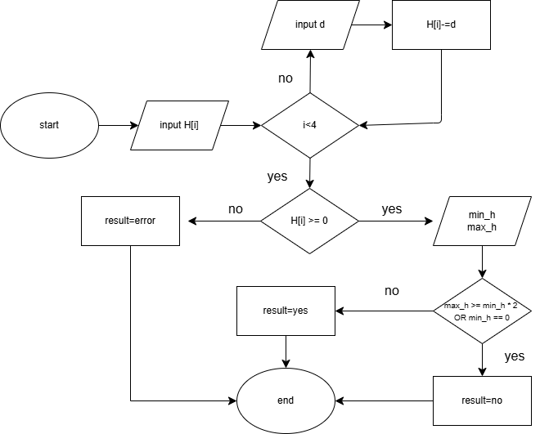

**Завдання №4**

Час виконання ~30 хв

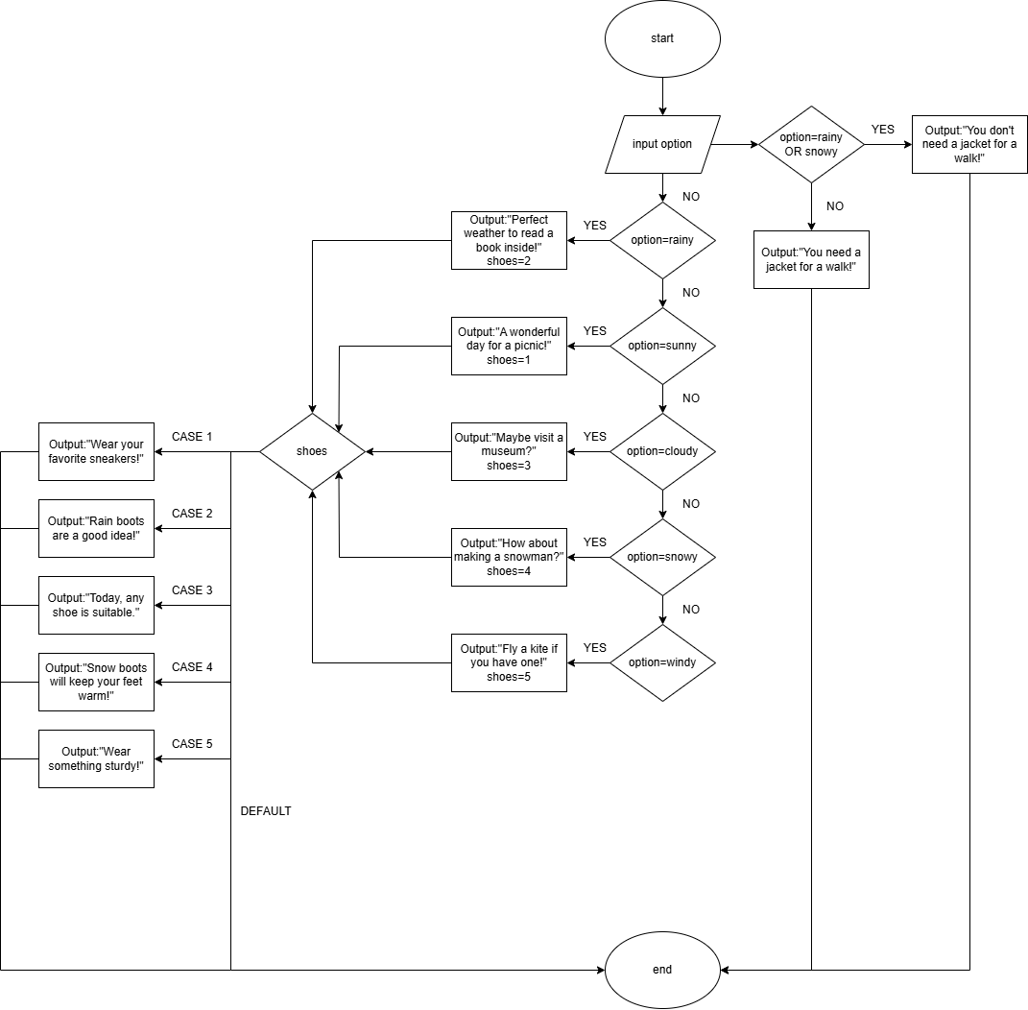

**Завдання №5**

Час виконання ~2 години

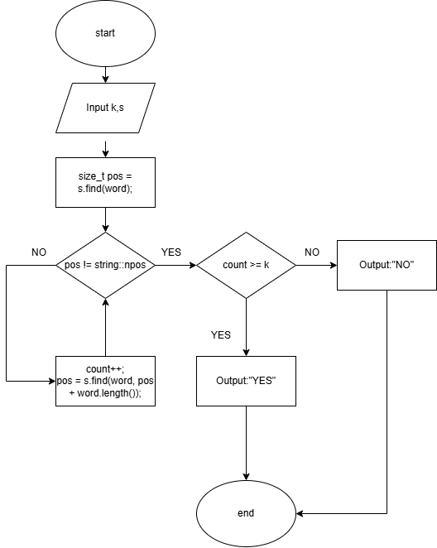

1. *Конфігурація середовища до виконання завдань:*

Планування роботи в notion

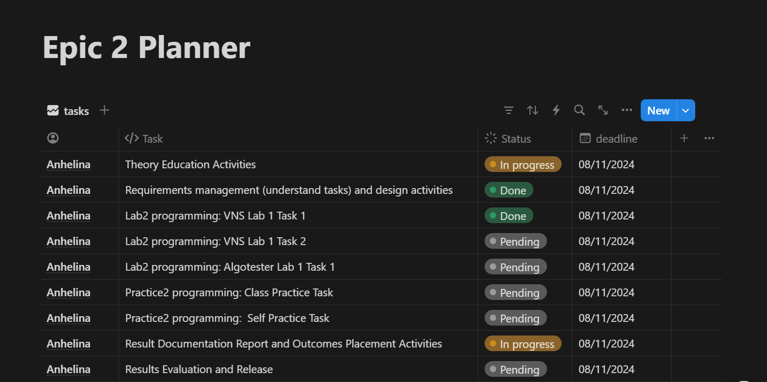

Зустріч з командою та обговорення питань

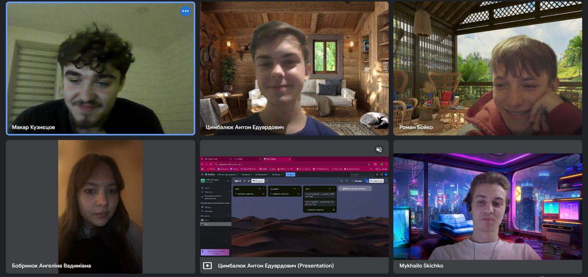

1. *Код програм з посиланням на зовнішні ресурси:*

**Завдання №1**

vns_lab_1_task_1_anhelina_bobrynok.cpp

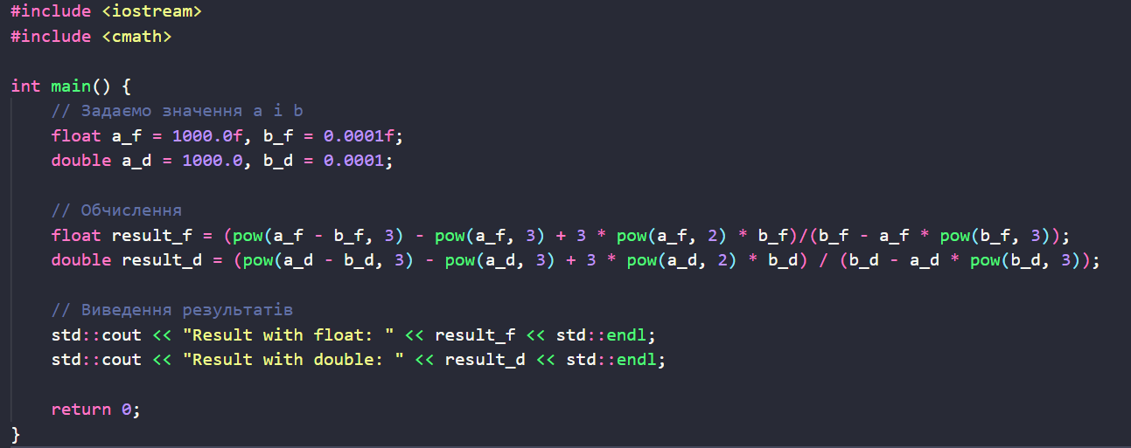

**Завдання №2**

vns_lab_1_task_2_anhelina_bobrynok.cpp

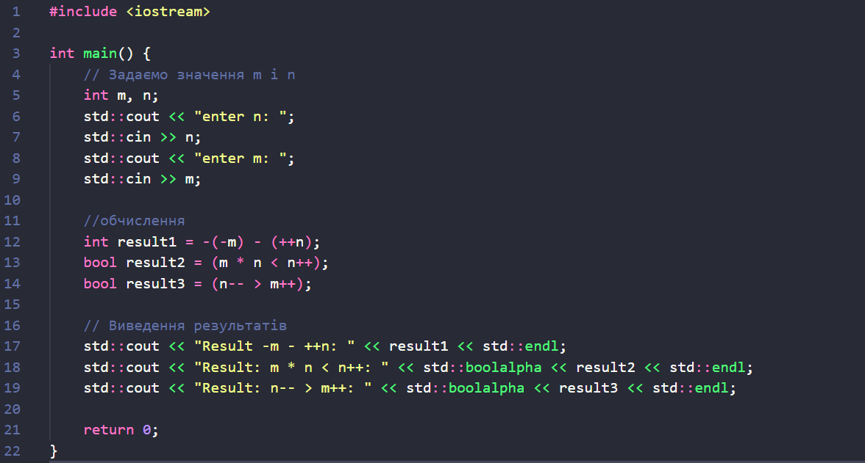

**Завдання №3**

algotester_lab_1_task_1_anhelina_bobrynok .cpp

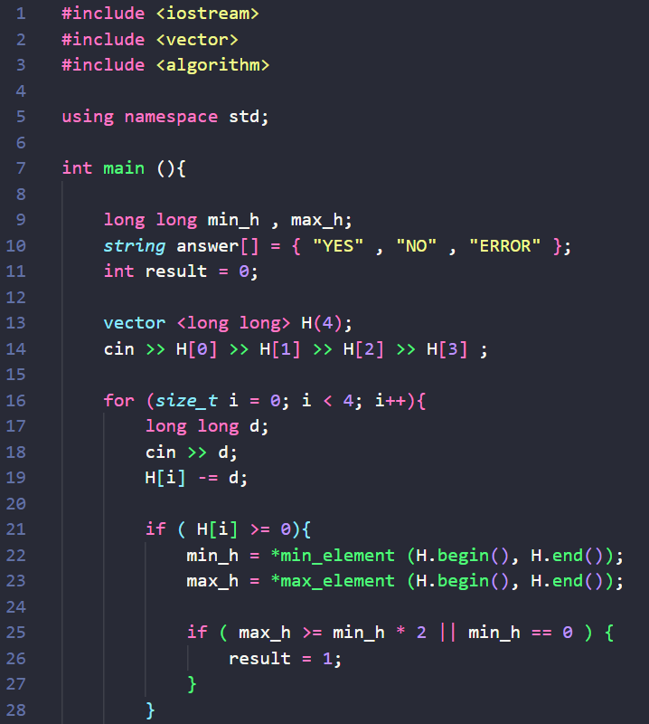

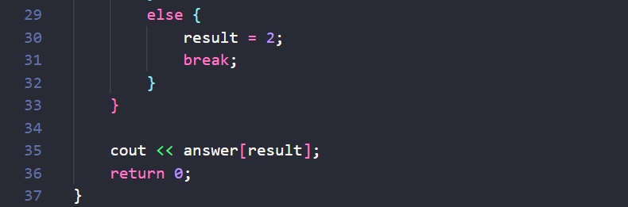

**Завдання №4**

practice_work_anhelina_bobrynok.cpp

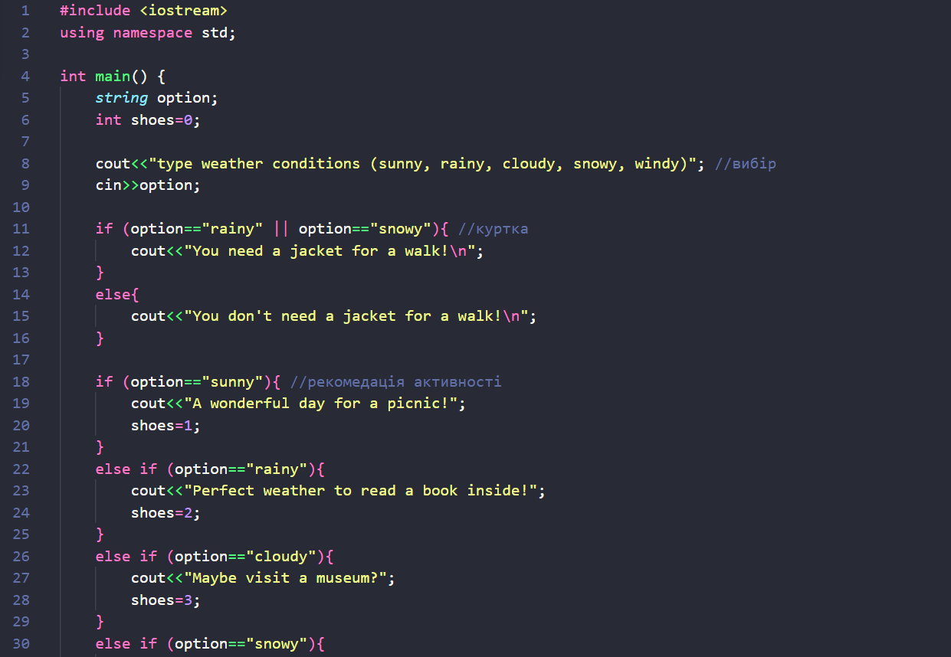

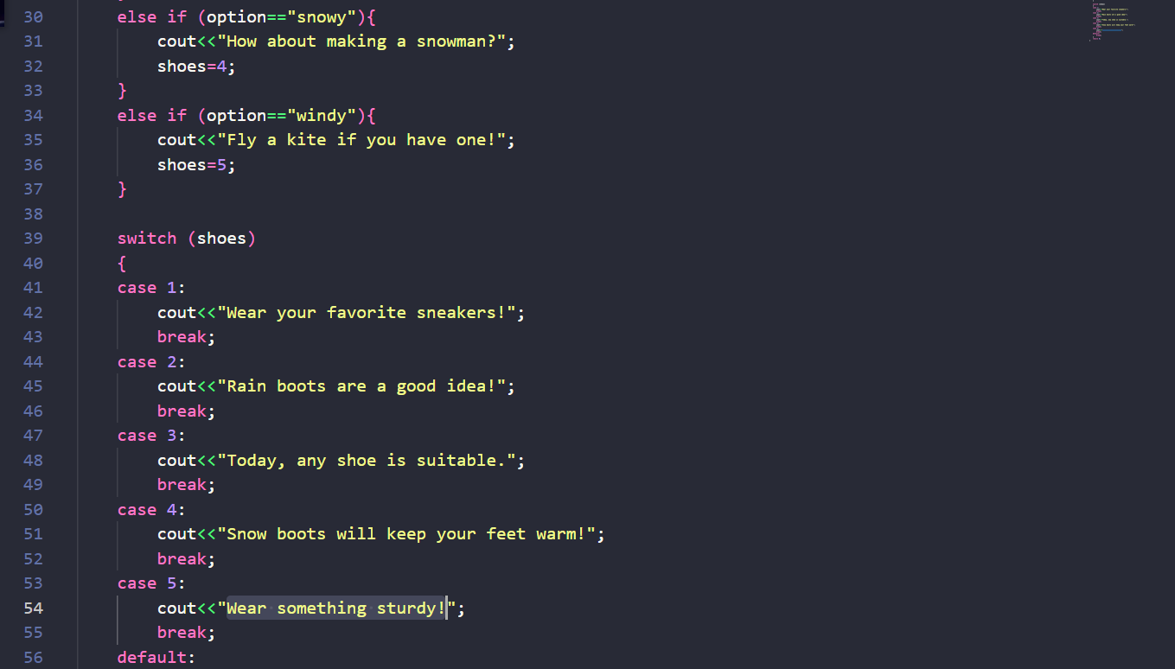



**Завдання №4**

self_practice_work_anhelina_bobrynok.cpp

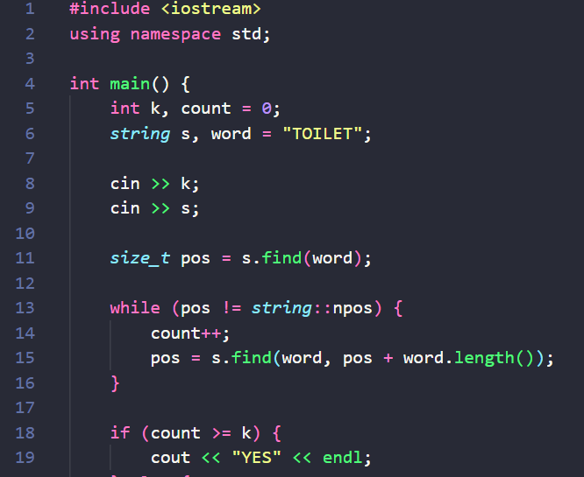

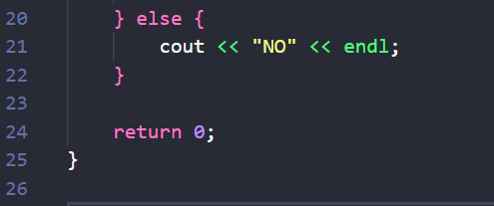

*5)Результати виконання завдань, тестування та фактично затрачений час:*

**Завдання №1**



Витрачено часу +-30хв

**Завдання №2**

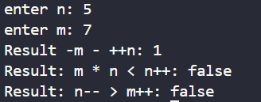

Витрачено часу +-30хв

**Завдання №3**



Витрачено часу +-4 годин

**Завдання №4**

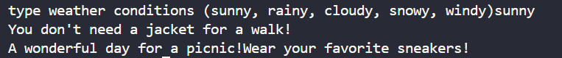

Витрачено часу +-20 хв

**Завдання №5**

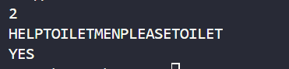

Витрачено часу +-3 години

**Висновки:** Завдяки цій лабораторній роботі я мала змогу навчитися ефективно будувати програмну логіку та працювати з різними типами дани, створювати чіткі й структуровані програми, що вирішують різноманітні задачі з використанням стандартних інструментів програмування.